___________________________________________________________________________________________



Física Teórica II

Verificação Suplementar – 1º. semestre de 2018 – 21/06/2014
ALUNO _________________________________________________________

NOTA DA PROVA

TURMA _______ PROF. _______________________

_____________________________________________________________________________________________________________-____________
ATENÇÃO

01) (0,5 ponto) Três esferas idênticas, muito leves, estão penduradas por fios perfeitamente isolantes, num ambiente seco, conforme mostra a figura. Num determinado instante, a esfera A (Q_{A} = 20μC) toca a esfera B (Q_{B} = −2μC); após alguns instantes, afasta-se e toca na esfera C (Q_{C} = −6μC), retornando à posição inicial.
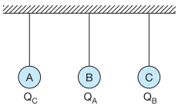
Após os contatos descritos, as cargas das esferas A, B e C são, respectivamente, iguais a (em μC):

 | Q_{A} | Q_{B} | Q_{C}
(a) | 1,5 | 9,0 | 1,5
(b) | 1,5 | 11,0 | 9,0
(c) | 2,0 | −2,0 | −6,0
(d) | 9,0 | 9,0 | 9,0
(e) | 9,0 | 9,0 | 1,5

02) (0,5 ponto) As cargas elétricas puntiformes Q1 e Q2, posicionadas em pontos fixos conforme o esquema abaixo, mantêm, em equilíbrio, a carga elétrica puntiforme q alinhada com as duas primeiras.

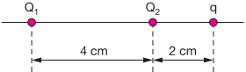
De acordo com as indicações do esquema, o módulo da razão Q₁/Q₂ é igual a
(a) 2/3
(b) 3/2
(c) 2
(d) 9
(e) 36

03) (0,5 ponto) A figura abaixo representa linhas de força correspondentes a um campo elétrico uniforme. Os pontos I, J, K e L situam-se nos vértices de um retângulo cujos lados IJ e KL são paralelos às linhas de força.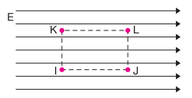

Em função disso, assinale a alternativa correta.
(a) O potencial elétrico em K é maior do que o potencial elétrico em I.
(b) O potencial elétrico em J é maior do que o potencial elétrico em I.
(c) O potencial elétrico em K é igual ao potencial elétrico em L.
(d) A diferença de potencial elétrico entre I e J é a mesma que existe entre I e L.
(e) A diferença de potencial elétrico entre I e L é a mesma que existe entre J e L.

04) (0,5 ponto) Uma esfera metálica de raio R=10 cm e carga de +3μC é ligada por um fio condutor a outra esfera metálica, de raio r =5 cm e carga +2μC.

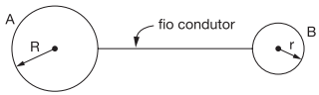

I. Ao se estabelecer a ligação surge no fio um campo elétrico dirigido da esfera maior para a esfera menor.
II. Quando se faz a ligação, elétrons deslocam-se da esfera maior para a esfera menor.
III. Após estabelecido o equilíbrio eletrostático, as esferas estarão carregadas com cargas iguais.
Dentre as afirmativas podemos dizer que:
a) todas são corretas
b) são corretas apenas I e II
c) são corretas apenas I e III
d) apenas I é correta
e) apenas II é correta

05) (0,5 pontos) Na figura, temos seções transversais de superfícies esféricas e cúbicas, dentro de cada uma das quais existe uma partícula carregada. Ordene, em sequência decrescente, os ﬂuxos de campo elétrico Φ_{i} (i = 1, 2, 3, 4, 5, 6) através de cada superfície.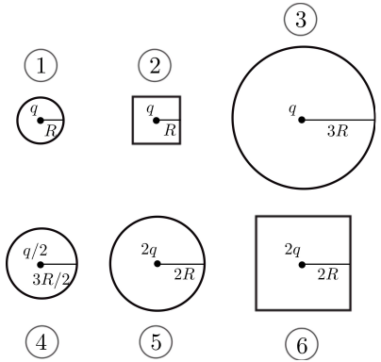

(a) Φ₃ > Φ₆ = Φ₅ > Φ₄ > Φ₂ = Φ₁ .
(b) Φ₃ > Φ₅ > Φ₄ > Φ₁ > Φ₆ > Φ₂ .
(c) Φ₆ = Φ₅ > Φ₃ > Φ₂ = Φ₁ > Φ₄ .
(d) Φ₃ > Φ₆ > Φ₅ > Φ₄ > Φ₂ > Φ₁ .
(e) Φ₆ = Φ₅ > Φ₃ = Φ₂ = Φ₁ > Φ₄ .

06) (0,5 pontos) Uma certa distribuição estática de cargas produz um potencial eletrostático V que depende apenas da distância r até a origem de um sistema de coordenadas. O gráfico de V(r) é mostrado na ﬁgura abaixo, com quatro regiões destacadas. Sobre o campo eletrostático produzido por essa distribuição, E = E_{r} (r)r, onde r é o vetor unitário da direção radial, podemos afirmar que:
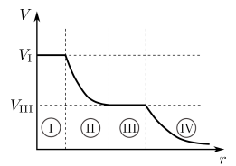
(a) E_{r} (r) = 0 na região I e E_{r} (r) > 0 na região IV.
(b) E_{r} (r) = 0 na região I e E_{r} (r) < 0 na região II.
(c) E_{r} (r) = 0 nas regiões II e IV.
(d) E_{r} (r) > 0 nas regiões I e III.
(e) E_{r} (r) < 0 na região II e E_{r} (r) > 0 na região III.
(f) E_{r} (r) < 0 nas regiões I e IV.

07) (0,5 pontos) Dois fios muitos longos são percorridos por correntes elétricas estacionárias de mesma intensidade. Cada um de tais fios é constituído por dois segmentos retilíneos (muito longos) e por um arco circular intermediário (com abertura de 90º); os raios de tais arcos são tais que R_{II} > R_{V} . Qual dos segmentos dá maior contribuição para o campo magnético resultante B(C) no ponto central C?
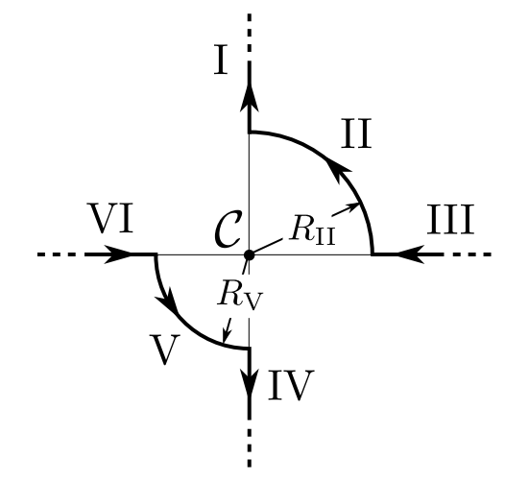

(a) II.
(b) V.
(c) I e III.
(d) IV e VI.
(e) Todos contribuem igualmente para B(C) .

08) (0,5 pontos) Uma espira retangular, condutora, se move numa região de campo magnético gerado por um fio retilíneo muito longo, transportando uma corrente estacionária, como mostra a ﬁgura. A espira percorre a trajetória 1 → 2 → 3 → 4. Determine o sentido da corrente induzida ao longo da espira em cada uma das partes da trajetória. 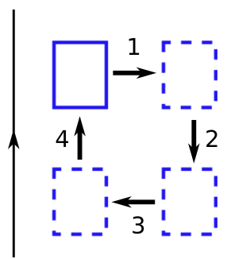

(a) horário, não há corrente, anti-horário, não há corrente.
(b) anti-horário, não há corrente, horário, não há corrente.
(c) não há corrente, horário, não há corrente, anti-horário.
(d) não há corrente, anti-horário, não há corrente, horário.
(e) horário, não há corrente, não há corrente, anti-horário.
(f) anti-horário, não há corrente, anti-horário, não há corrente.

09) (0,5 pontos) Uma bússola encontra-se acima de um fio retilíneo, muito longo, percorrido por uma corrente elétrica estacionária de intensidade I. Na sua posição de equilíbrio estável, quais são o sentido do vetor momento de dipolo magnético µ da bússola e a sua energia potencial U, supondo que essa última é zero quando µ ⊥B fio . (grandeza em negrito significa vetor)
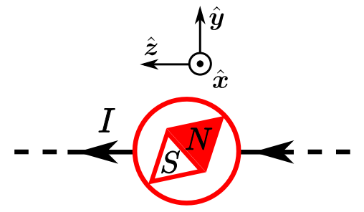
(a) y e −µB_{ﬁo} .
(b) −y e µB_{ﬁo} .
(c) z e µB_{ﬁo} .
(d) −z e −µB_{ﬁo} .
(e) y e 0 .

10) (0,5 pontos) Condutores retilíneos longos, com seções retas quadradas, cada um deles conduzindo uma corrente estacionária I com sentido para fora do plano da página, são colocados um ao lado do outro, formando duas placas finas que se estendem até o infinito, como mostrado na ﬁgura abaixo:
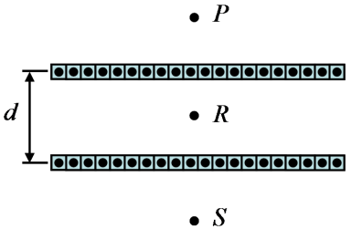

Cada plano formado possui n condutores por unidade de comprimento. Quais são, respectivamente, os módulos dos campos magnéticos produzidos nos pontos P, R e S?

(a) µ₀ nI, 0, µ₀ nI
(b) 0, µ₀ nI, 0
(c) µ₀ nI, µ₀ nI, µ₀ nI
(d) 0, µ₀ nI/2, 0
(e) 0, 0, 0

11) (0,5 pontos) A ﬁgura abaixo mostra uma espira retangular de resistência R, largura l e de comprimento a, deslocando-se à velocidade constante v através de uma região de comprimento d > a na qual existe um campo magnético constante (uniforme e estacionário) B. Observe os diagramas rotulados por I, II e III logo a seguir. Em função da posição x da borda direita da espira, qual das alternativas abaixo corresponde respectivamente ao comportamento do fluxo do campo magnético através da espira, da força eletromotriz induzida e da energia dissipada pela espira?
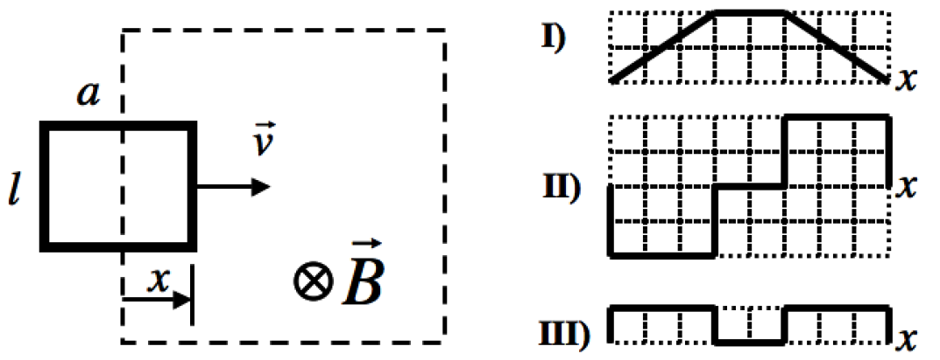
(a) I, II, III.
(b) I, III, II.
(c) III, I, II.
(d) III, II, I.
(e) II, I, III.
(f) II, III, I.
(g) Nenhuma das respostas anteriores.

12) (0,5 pontos) Três pequenas lâmpadas idênticas, cada uma com a inscrição nominal (0,5W – 1,0V), são ligadas em série, conforme o circuito dado. Com a chave aberta, o amperímetro A ideal acusa a intensidade da corrente 300 mA.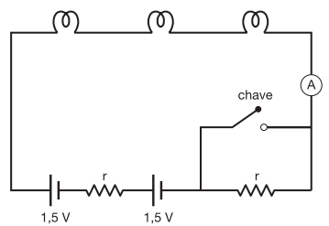

Com a chave fechada, este mesmo amperímetro acusará a intensidade de corrente:

(a) 187,5 mA
(b) 375 mA
(c) 400 mA
(d) 525 mA
(e) 700 mA

13) (0,5 ponto) A figura mostrada abaixo apresenta o gráfico das reatâncias capacitiva, X_{C}, e indutiva, X_{L}, em função da frequência para um certo circuito RLC. Qual é o valor aproximado da freqüência angular de ressonância deste circuito? 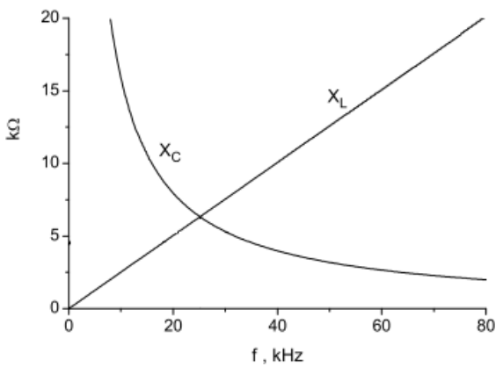

(a) ≈1,5×10⁵ rad/s
(b) ≈2,5×10⁴ rad/s
(c) ≈150 rad/s
(d) ≈25 rad/s
(e) ≈5,0×10³ rad/s

14) (0,5 ponto) O capacitor presente no circuito da figura está inicialmente descarregado. Qual é a corrente através da bateria imediatamente depois de a chave ser fechada (t₀ = 0,0s) e em um grande intervalo de tempo depois de a chave ser fechada (t_{f} → ∞).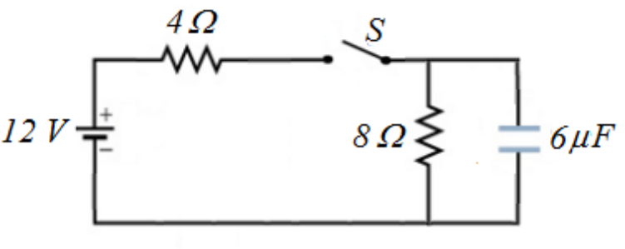

(a) i₀(t₀) = 1,0A; i_{f}(t_{f}) = 3,0A.
(b) i₀(t₀) = 4,5A; i_{f}(t_{f}) = 1,5A.
(c) i₀(t₀) = 4,5A; i_{f}(t_{f}) = 1,0A.
(d) i₀(t₀) = 1,0A; i_{f}(t_{f}) = 4,5A.
(e) i₀(t₀) = 3,0A; i_{f}(t_{f}) = 1,0A.

O enunciado abaixo corresponde às questões de 15 e 16

Um dimmer, dispositivo usado para variar a intensidade luminosa de uma lâmpada, consiste em um indutor variável L conectado em série como a lâmpada R como mostra a figura. A rede elétrica oscila com uma frequência de 50,0Hz e tem uma amplitude de 100V. A lâmpada do circuito foi fabricada para trabalhar em 100V dissipando uma potência média de 125W na ausência do indutor.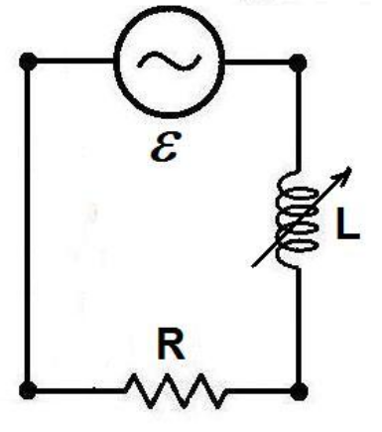

15) (0,5 ponto) Qual é o valor da impedância do circuito para que a lâmpada tenha o brilho máximo.
(a) 50Ω
(b) 40Ω
(c) 30Ω
(d) 20Ω
(e) 10Ω

16) (0,5 ponto) Determine o valor da potência média consumida pela lâmpada se, ajustarmos a indutância com o valor de L=0,1H.
(a) 4W
(b) 20W
(c) 40W
(d) 80W
(e) 160W

17) (0,5 ponto) Em uma região cilíndrica, muito longa, existe um campo elétrico uniforme, mas não estacionário: E(t) = E_{z}(t) ; a componente z de tal campo é crescente com o tempo. A figura abaixo mostra uma seção, vista ao longo do eixo z de simetria, da situação. Baseado em tal figura, assinale a opção que indica corretamente a direção e sentido do campo magnético induzido.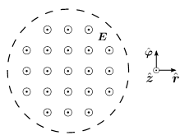

(a) Não há campo magnético induzido, pois não há correntes.
(b) No sentido anti-horário, ou seja, no sentido de ϕ .
(c) No sentido horário, ou seja, no sentido de −ϕ .
(d) No sentido do próprio E, ou seja, no sentido de z .
(e) No sentido oposto ao de E, ou seja, no sentido de −z .

18) (0,5 ponto) A figura mostra um circuito de uma lâmpada de flash, como aquelas existentes em cavaletes de estrada em construção. A lâmpada fluorescente L é conectada em paralelo com o capacitor C de um circuito RC. A corrente passa através da lâmpada apenas quando o potencial entre seus terminais atinge a tensão de ruptura V_{L}; neste instante o capacitor descarrega através da lâmpada e ela emite um flash por um período muito curto de tempo. Considere que a lâmpada dispare dois flashes por segundo. Utilizando a tensão de ruptura V_{L} = 60 V, uma bateria de 80 V e um capacitor de 0,36mF, de quanto teria que ser o valor da resistência R?
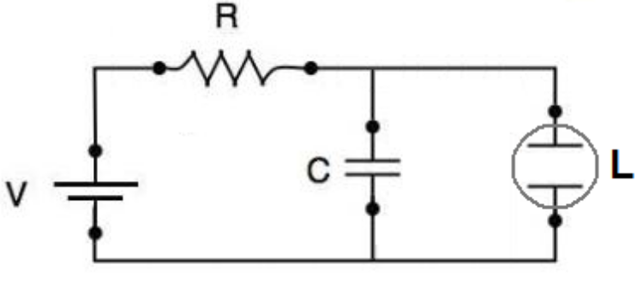
(a) 1,0kΩ
(b) 2,0kΩ
(c) 3,0kΩ
(d) 4,0kΩ
(e) 5,0kΩ

19) (0,5 pontos) Um próton de massa m_{p}, carga +e e velocidade de módulo v e um elétron de massa m_{e}, carga –e e velocidade de módulo 2v entram numa região de campo magnético constante (uniforme e estacionário) de módulo B, como mostrado na ﬁgura. Qual é a razão R_{p} / R_{e} entre o raio da órbita do próton e o raio da órbita do elétron?
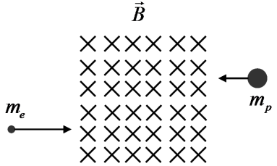
(a) m_{p} / 2m_{e}
(b) 2m_{e} / m_{p}
(c) m_{p} / m_{e}
(d) 2
(e) 1/2

20) (0,5 pontos) Um solenóide real, de comprimento l e seção transversal circular de raio a, é colocado próximo a uma espira condutora de raio 2a e espessura d muito menor que a. O plano da espira é posicionado paralelamente ao plano de uma seção transversal do solenóide, e ambos possuem o mesmo eixo de simetria Z, conforme mostrado na ﬁgura abaixo.
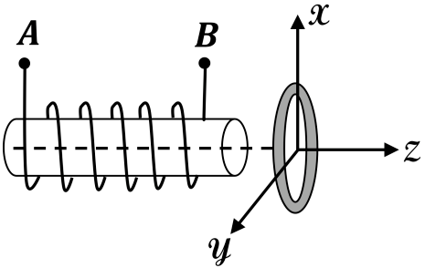
Considere as seguintes situações:
(I) Uma corrente quase-estacionária, que aumenta proporcionalmente com o tempo, circula no solenóide
de A para B.
(II) Uma corrente quase-estacionária, que aumenta proporcionalmente com o tempo, circula no solenóide
de B para A.
O que acontecerá com a espira condutora nas duas situações descritas acima?
(a) Em ambas as situações, será repelida pelo solenóide.
(b) Em “I” será atraída e em “II” será repelida pelo solenóide.
(c) Em ambas as situações, será atraída pelo solenóide.
(d) Em “I” será repelida e em “II” será atraída pelo solenóide.
(e) Não será atraída nem repelida em nenhuma das situações.

0) (0,5 ponto) Uma partícula com carga –q é colocada no centro de uma esfera metálica, oca, de raios interno R₁ e externo R₂, e carregada com carga +Q, como indica a figura. A quantidade de cargas que se acumulam nas superfícies interna e externa da esfera vale, respectivamente: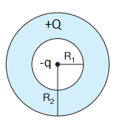

 | Interna | Externa
a) | −q | +Q
b) | +q | −Q
c) | 0 | +Q−q
d) | -Q | +Q−q
e) | +q | +Q−q

0) (0,5 ponto) Uma espira circular de raio R é percorrida por uma corrente elétrica i criando um campo magnético. Em seguida, no mesmo plano da espira, mas em lados opostos, a uma distância 2R do seu centro colocam-se dois fios condutores retilíneos, muito longos e paralelos entre si, percorridos por correntes i₁ e i₂ não nulas, de sentidos opostos, como indicado na figura. O valor de i e o seu sentido para que o módulo do campo mágnético resultante no centro da espira seja nulo é
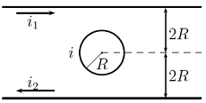
(a) i = (1/2π) (i₁+ i₂) e horário.
(b) i = (1/2π) (i₁+ i₂) e anti-horário.
(c) i = (1/4π) (i₁+ i₂) e horário.
(d) i = (1/4π) (i₁+ i₂) e anti-horário.
(e) i = (1/4π) (i₁- i₂) e anti-horário.

0) (0,5 ponto) Considere as seguintes afirmações: (I) em um ponto qualquer do interior de um condutor em equilíbrio eletrostático, o campo elétrico é sempre nulo; (II) em um ponto qualquer do interior de um isolante, o campo elétrico é sempre nulo; (III) se o fluxo do campo elétrico resultante através de uma superfície fechada (gaussiana) for zero, então não existem partículas carregadas no interior dessa superfície; (IV) para todos os pontos (internos e na superfície) de um condutor em equilíbrio eletrostático o potencial é o mesmo. Dessas afirmações, quais são corretas?
(a) I e IV. (b) I. (c) III. (d) IV. (e) I, III, IV.

0) (0,5 ponto) Num acelerador de partículas, temos dois feixes parelelos, um de prótons e outro de elétrons, com a mesma densidade numérica de partículas [(número de partículas)/volume], n. Os prótons movem-se no sentido x e os elétrons no sentido oposto, ambos com velocidade de módulo v. Qual é o vetor densidade de corrente nessa situação?
(a) −2env x .
(b) −env x .
(c) 0 .
(d) 2env x .
(e) env x .

0) (0,5 ponto) Uma esfera isolante com carga -Q uniformemente distribuída é envolvida por uma casca esférica, concêntrica, condutora, e de carga q_{c}, com raio interno a e raio externo b (b > a). A densidade superficial de carga na parede interna da casca condutora vale:

(a) Q/4πa².
(b) Q/4π(b−a)².
(c) (Q+q_{c})/4πb².
(d) Q/4πb².
(e) (Q+q_{c})/4πa².

0) (0,5 ponto) A figura mostra uma anel circular, muito fino, de raio R, submetido a um campo magnético (estacionário) divergente e com simetria radial. O campo magnético em todos os pontos do anel tem o mesmo módulo B, é perpendicular ao anel e faz um ângulo θ com a normal ao plano do anel. Qual é a força magnética que o campo exerce sobre a espira, se, nessa passa uma corrente de intensidade I ?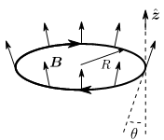

(a) 2πRIB cos θ z .
(b) −2πRIB cos θ z .
(c) 2πRIB sen θ z .
(d) −2πRIB sen θ z .
(e) 2πRIB z .

0) (0,5 ponto) Considere o seguinte corte perpendicular a uma família de quatro superfícies equipotenciais, associadas a um campo eletrostático. Assinale a opção que melhor indica o vetor campo elétrico em cada um dos pontos A e B, respectivamente.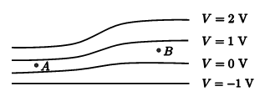

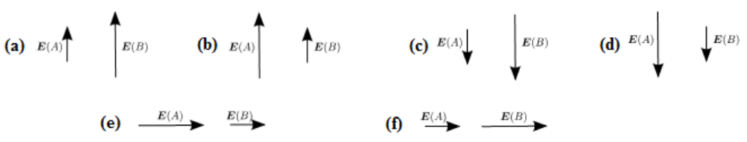

0)(0,5 ponto) Em um octogono regular, cuja distância do centro a um dos vértices é L, todos os seus vértices estão ocupados por cargas imoveis de mesmo módulo q. Qual é o módulo da força eletrostática sobre uma partícula (imóvel) de carga −q colocada em seu centro?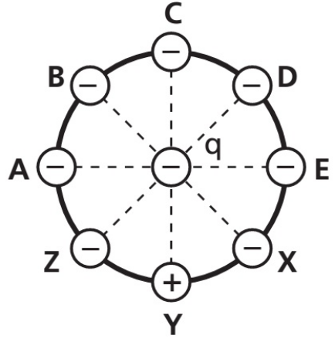

(a) (q²/4πε₀L²).

(b) (q²/2πε₀L²).

(c) (√2 q²/4πε₀L²).

(d) (√3 q²/4πε₀L²).

(e) (√8 q²/4πε₀L²).

0) (0,5 ponto) Sabendo que o sangue humano possui íons, um cirurgião cardíaco monitora o fluxo arterial através de um fluxômetro eletromagnético. Os eletrodos A e B fazem contatos com a superfície externa da artéria, que tem um diâmetro interior igual a 4,00mm. Sabendo-se que ao aplicar um campo magnético de módulo igual a 0,040 T, aparece entre os eletrodos uma diferença de potencial de 160µV, qual é a velocidade do sangue dentro da artéria?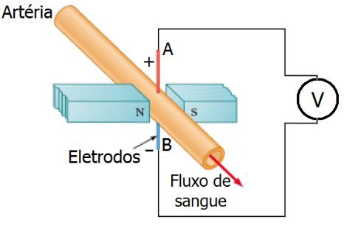

(a) 1,3 m/s
(b) 40,0 m/s
(c) 4,0 m/s
(d) 10,0 m/s
(e) 1,0 m/s

0) (0,5 ponto) A figura abaixo mostra uma semicircunferência de raio a = 2,00 cm que gira com uma velocidade angular constante de 40 revoluções por segundo na presença de um campo magnético uniforme de 20 mT. Qual dentre as equações abaixo representa o valor instantâneo da voltagem lida sobre o resistor R.
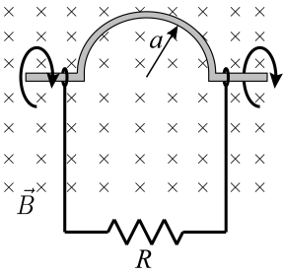

(a) V_{R} = ( 3,00mV ) sen ( 40 t )
(b) V_{R} = ( 5,76mV ) sen ( 240 t )
(c) V_{R} = ( 0,24μV ) sen ( 251 t )
(d) V_{R} = ( 2,88mV ) sen ( 240 t )
(e) V_{R} = ( 0,12μV ) sen ( 251 t )

0) (0,5 ponto) Um fio, percorrido por uma corrente I, é dobrado de forma a adquirir o formato indicado que mostra a figura. O arco tem raio R, ângulo θ e todos os trechos retilíneos são radiais, isto é, apontam para o centro do arco P. Próximo ao arco há um fio longo que conduz uma corrente I no sentido contrário ao do arco e está a uma distância d da base. Determine o valor de θ para que o campo magnético seja nulo no ponto P. Ignore a contribuição decorrente dos pequenos arcos próximos a P. 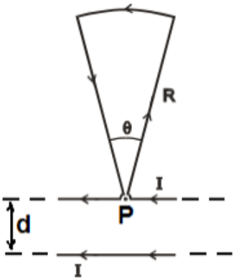

(a) R/2d
(b) R/πd
(c) 2R/d
(d) 4R/d
(e) 2R/πd

0) (0,5 ponto) Um fio reto muito longo é dobrado como mostra a figura. A porção circular tem um raio de 10 cm, com seu centro a uma distância r da parte reta. Encontre r de tal modo que o campo magnético no centro da porção
circular seja nulo. 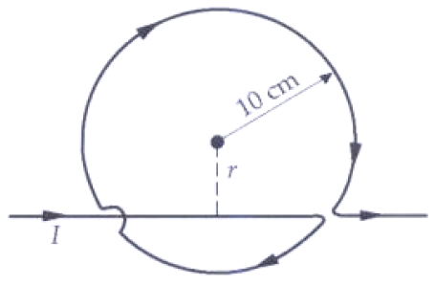

(a) 10/2 cm
(b) 10/3 cm
(c) 10/5 cm
(d) 10/7 cm
(e) 10/9 cm

0) (0,5 ponto) Uma bobina composta de 10 espiras circulares, de área A cada uma, é colocada entre os polos de um grande eletroímã onde o campo magnético é uniforme e forma um ângulo de 30º com o eixo da bobina (como mostra a figura a seguir). Reduzindo o campo magnético a uma taxa igual a 0,5 T/s, o módulo da força eletromotriz induzida na bobina, durante a variação do campo magnético, é: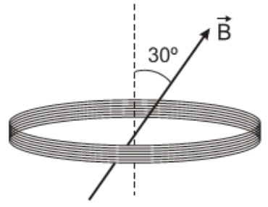

(a) 5A/2
(b) 5√3A/2
(c) 5√3A/20
(d) 5√3A/3
(e) 5A/20

0) (0,5 pontos) A figura mostra um gerador de corrente alternada ligado aos terminais de uma caixa preta. A caixa contém um circuito desconhecido. Medidas realizadas do lado de fora da caixa revelam que:
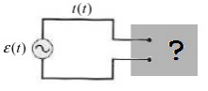
ε (t ) = (12,0V) sen ( ωt + π/4)
i(t) = (1,2 A) sen ( ωt )

Analisando as mediadas, responda qual é o circuito dentro da caixa?

(a) RLC em ressonância
(b) RC
(c) RL
(d) LC
(e) puramente resistivo

0) (0,5 pontos) Um capacitor de capacitância C₀ é carregado por uma bateria de fem V₀, recebendo, nesse processo, uma carga final de módulo Q₀ em cada placa. A seguir, o capacitor é desligado da bateria e conectado em paralelo com um capacitor de capacitância C₀/2, que está descarregado. Após atingido o equilíbrio eletrostático, podemos afirmar que as grandezas módulo da diferença de potencial V, módulo da carga Q em cada placa e energia armazenada U, no capacitor de capacitância C₀, apresentam o seguinte comportamento:

(a) V permanece constante, Q permanece constante, U diminui.
(b) V permanece constante, Q diminui, U permanece constante.
(c) V diminui, Q permanece constante, U diminui.
(d) V diminui, Q diminui, U permanece constante.
(e) V diminui, Q diminui, U diminui.

0) (0,5 pontos) Um capacitor de placas paralelas e circulares está inicialmente descarregado. A partir de um certo instante, ele começa a ser carregado por uma corrente não estacionária. Durante tal processo de carga, considere as seguintes afirmativas:
(I) o campo elétrico entre as placas é diferente de zero;
(II) o campo magnético entre as placas é zero, e
(III) o campo magnético fora das placas é diferente de zero.
Indique a alternativa que registra qual(is) dessas afirmações é(são) correta(s).
(a) I.
(b) II.
(c) III.
(d) I e II.
(e) I e III.
(f) II e III.
(g) I, II e III.
(h) Nenhuma.
0) (0,5 pontos) Considere três situações independentes, envolvendo correntes estacionárias de intensidade com módulo I > 0 e as correspondentes curvas amperianas C_{i} . Qual é a circulação 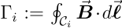 em cada uma das situações?

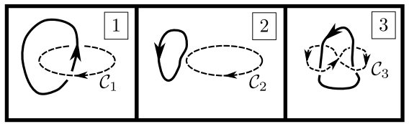

(a) Γ₁ = −µ₀ I, Γ₂ = 0, Γ₃ = 0 .
(b) Γ₁ = µ₀ I, Γ₂ = 0, Γ₃ = 0 .
(c) Γ₁ = −µ₀ I, Γ₂ = 0, Γ₃ = 2µ₀ I .
(d) Γ₁ = −µ₀ I, Γ₂ = 0, Γ₃ = −2µ₀ I .
(e) Γ₁ = −µ₀ I, Γ₂ = −2µ₀ I, Γ₃ = −2µ₀ I .

0) (0,5 pontos) Uma corrente estacionária percorre o circuito condutor abaixo. Qual é o módulo do campo magnético no ponto P ?
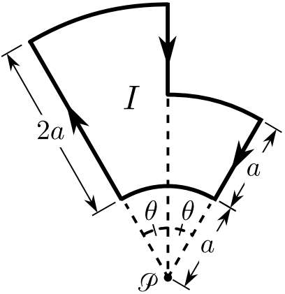

(a) 17µ₀Iθ/24πa.
(b) 7µ₀I/12a.
(c) 17µ₀I/12a.
(d) µ₀Iθ/12πa.
(e) 7µ₀Iθ/24πa.

0) (0,5 pontos) Considere os dois fios condutores mostrados na ﬁgura abaixo. Um deles é retilíneo e infinito, enquanto o outro é retilíneo e infinito, exceto por uma parte dobrada na forma de um semicírculo de raio R. Os fios carregam correntes estacionárias de intensidades I₁ e I₂ no mesmo sentido, respectivamente, e a distância entre eles também vale R. Qual deve ser a razão I₁ /I₂ para que o campo magnético no centro do semicírculo seja nulo?
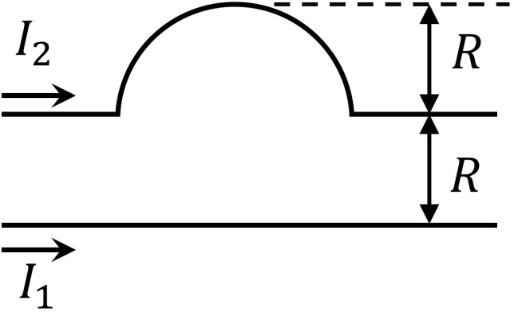

(a) π/2
(b) π
(c) 1/2
(d) 1
(e) 1/π

0) (0,5 pontos) Considere um plano (infinito) com uma densidade de carga constante (estacionária e uniforme). Na ﬁgura, estão representadas quatro superfícies fechadas S_{i} (i = 1, 2, 3, 4), com disposições particularmente simétricas com respeito ao plano carregado. Dentre elas, qual(is) exatamente aquela(s) que é(são) apropriada(s) para a determinação de uma expressão geral para o campo elétrico num ponto genérico, fora do plano, a partir da lei de Gauss?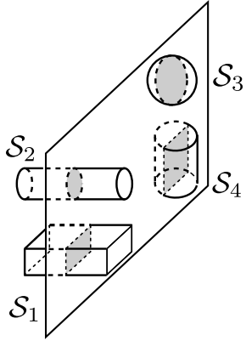

(a) S₁.
(b) S₂.
(c) S₃.
(d) S₄.
(e) S₁ e S₂.
(f) S₂ e S₃.
(g) S₂ e S₄.
(h) S₃ e S₄.

0) (0,5 pontos) Uma esfera sólida, condutora, neutra é colocada entre as placas condutoras, planas e paralelas, que constituem um capacitor. O capacitor está carregado e, na situação de equilíbrio eletrostático, a distribuição de cargas na superfície da esfera é não uniforme, como mostra a ﬁgura. Sobre o potencial eletrostático nos pontos a, b, c e d, indicados na ﬁgura, é correto afirmar que
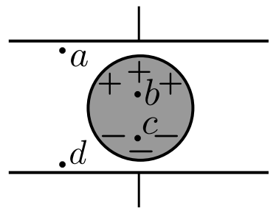

(a) V(a) > V(b) > V(c) > V(d).
(b) V(a) < V(b) < V(c) < V(d).
(c) V(a) > V(b) = V(c) > V(d).
(d) V(a) < V(b) = V(c) < V(d).
(e) V(a) = V(d) > V(c) = V(b).

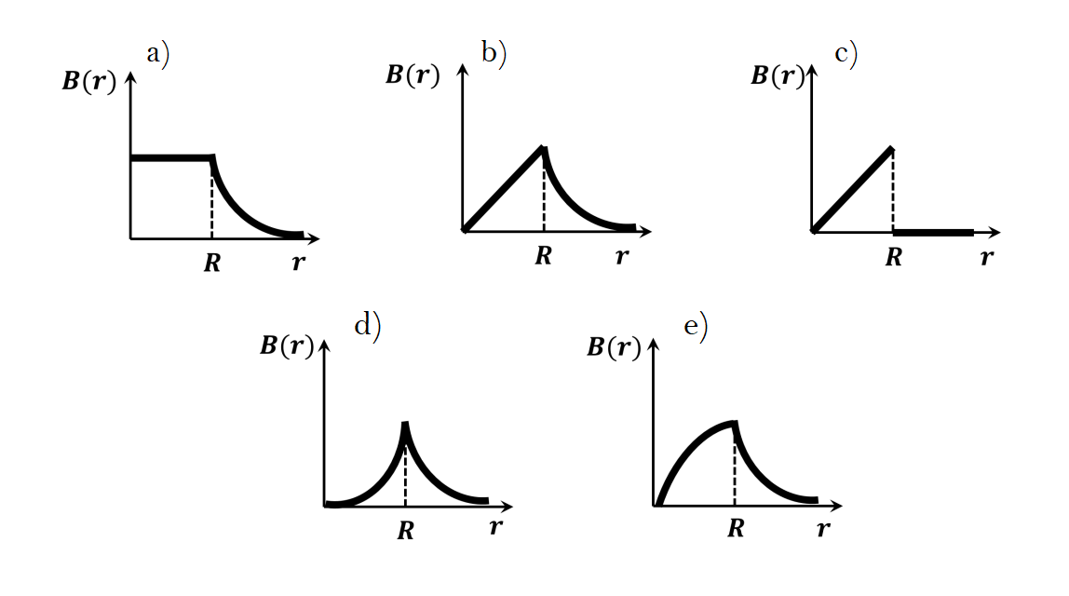

0) (0,5 pontos) Um cilindro circular maciço, infinito e condutor, de raio R, possui uma densidade de corrente estacionária, dada por J(r) = krz, onde k é uma constante positiva, r é a distância ao eixo do cilindro e z é um vetor unitário cuja direção é paralela ao eixo do cilindro. Assinale a alternativa cujo gráfico melhor representa o comportamento do módulo do campo magnético B produzido pelo cilindro como função da distância r. (resp d)

0) (0,5 pontos) A diferença de potencial no resistor R₂ do circuito mostrado na figura vale, em volts:
a) 48 b) 32 c) 16 d) 8 e) 4

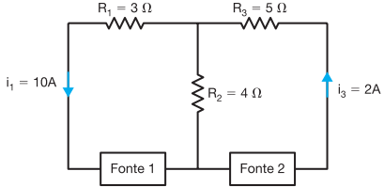

0) (0,5 pontos) Uma espira ABCD está totalmente imersa em um campo magnético B, uniforme, de intensidade 0,50 T e direção perpendicular ao plano da espira, como mostra a figura. O lado AB, de comprimento 20 cm, é móvel e se desloca com velocidade constante de 10 m/s, e R é um resistor de resistência R=0,50 Ω. Nessas condições é correto afirmar que, devido ao movimento do lado AB da espira:
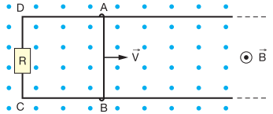
a) Não circulará nenhuma corrente na espira, pois o campo é uniforme.
b) Aparecerá uma corrente induzida, no sentido horário, de 2,0 A.
c) Aparecerá uma corrente induzida, no sentido horário, de 0,50 A.
d) Aparecerá uma corrente induzida, no sentido anti-horário, de 2,0 A.
e) Aparecerá uma corrente induzida, no sentido anti-horário, de 0,50 A.

0) (0,5 pontos) Na figura, tem-se uma barra condutora AB, de peso igual a 10 N e comprimento l= 1 m, disposta horizontalmente e suspensa por dois fios condutores na região do campo de indução magnética uniforme de intensidade igual a 2,0 T. A intensidade e o sentido da corrente elétrica que deve passar pela barra, para que os fios não fiquem tracionados são, respectivamente: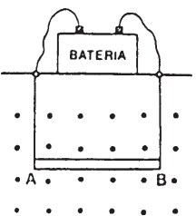

a) 2 A e de A para B
b) 5 A e de A para B
c) 5 A e de B para A
d) 10 A e de A para B
e) 10 A e de B para A

0) (0,5 pontos) Três fios verticais e muito longos atravessam uma superfície plana e horizontal, nos vértices de um triângulo isósceles, como na figura desenhada no plano. Por dois deles (•), passa uma mesma corrente que sai do plano do papel e pelo terceiro (×), uma corrente que entra nesse plano. Desprezando-se os efeitos do campo magnético terrestre, a direção da agulha de uma bússola, colocada eqüidistante deles, seria melhor representada pela reta: 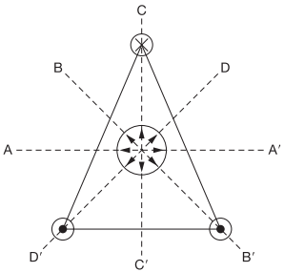

a) AA’
b) BB’
c) CC’
d) DD’
e) perpendicular ao plano do papel

0) (0,5 pontos) O circuito abaixo foi montado num laboratório, sobre uma placa própria para conexões. A fonte de tensão tem resistência interna desprezível e o valor de e é 16 V. O capacitor (C=3μF) encontra-se carregado com 36μC. O valor da resistência R₁, para que o circuito seja atravessado por uma corrente de 2 A, deve ser: 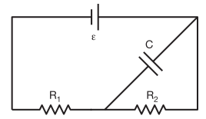

a) 1 Ω
b) 2 Ω
c) 4 Ω
d) 6 Ω
e) 0 Ω

0) (0,5 pontos) No circuito mostrado na figura, a força eletromotriz da bateria é E=10 V e a sua resistência interna é r =1,0 Ω. Sabendo que R= 4,0 Ω e C=2,0 μF, e que o capacitor já se encontra totalmente carregado, considere as seguintes afirmações: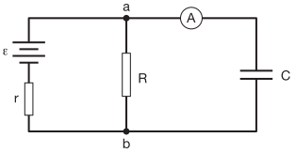

I. A indicação no amperímetro é de 0 A.
II. A carga armazenada no capacitor é 16 μC.
III. A tensão entre os pontos a e b é 2,0 V.
IV. A corrente na resistência R é 2,5 A.

Das afirmativas mencionadas, é(são) correta(s) :
a) apenas I
b) I e II
c) I e IV
d) II e III
e) II e IV

0) (0,5 pontos) O circuito elétrico está integrado por um gerador ideal e duas lâmpadas incandescentes, A e B, com resistências R e 2R, respectivamente. Nas resistências se dissipa a potência P. Num dado instante, a lâmpada B queima-se e é substituída por outra de resistência R/2.
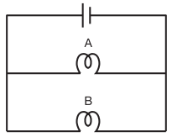
Nesta nova situação, a potência que passará a ser dissipada pelo sistema será igual a:
a) P/2
b) P
c) 2P
d) 3P/2
e) 2P/3

0) (0,5 pontos) Um estudante de física teve uma aula sobre corrente alternada e ao chegar em casa seu pai tinha comprado um ventilador novo. Ele aprendeu na aula que no Brasil os aparelhos não vem de fabrica com a impedância casada, então resolveu medir a fase ente a corrente e voltagem. Ele abriu a caixa e leu que a potência do ventilador era de 60W, a voltagem da rede é de 120V(rms) e com um multímetro ele mediu de corrente rms de 1,0A. Qual o valor que ele encontrou para a fase.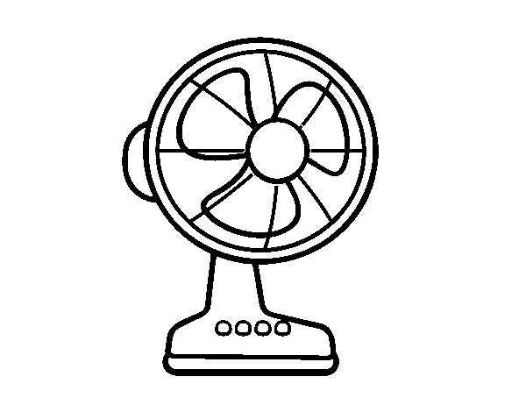

a) 45º
b) 90º
c) 60º
d) 30º
e) 0º

0) (0,5 pontos) Um condutor, carregado com carga Q, possui uma cavidade esférica em seu interior. Nessa cavidade, há duas partículas, de cargas +q e −q. Chame de região I o espaço fora do condutor, de região II o condutor, e de região III a cavidade. Qual das opções a seguir descreve corretamente o comportamento do campo elétrico nas três regiões?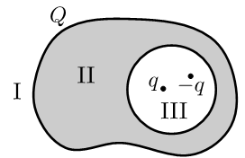

(a) E_{I} = 0, E_{II} ≠ 0 e E_{III} ≠ 0.
(b) E_{I} ≠ 0, E_{II} ≠ 0 e E_{III} ≠ 0.
(c) E_{I} ≠ 0, E_{II} = 0 e E_{III} ≠ 0.
(d) E_{I} = 0, E_{II} = 0 e E_{III} = 0.
(e) E_{I} ≠ 0, E_{II} = 0 e E_{III} = 0.

0) (0,5 pontos) Na figura, estão representadas, no plano XY, linhas equipotenciais espaçadas entre si de 1V.
Considere as seguintes afirmações sobre esta situação: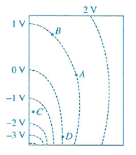

I- O trabalho realizado pela força elétrica para mover uma carga elétrica de 1C de D até A é de −1J.

II- O módulo do campo elétrico em C e maior do que em B.

III- O módulo do campo elétrico em D é zero.

Dentre elas, quais são verdadeiras?

(a) Apenas I.
(b) Apenas II.
(c) Apenas I e II.
(d) Apenas II e III.
(e) I, II e III.

0) (0,5 pontos) Um sistema de quatro partículas carregadas, imóveis, está representado na figura abaixo, sendo duas delas sabidamente negativas (q < 0). Três dessas partículas constituem um triângulo isósceles, conforme marcado na figura. Levando em conta que a força elétrica resultante sobre a partícula de carga Q de tal triângulo é zero, assinale a opção na qual consta uma afirmação correta sobre o fluxo do campo elétrico resultante através da superfície S , Φ_{E}[S]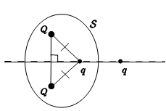

(a) Φ_{E}[S] > 0.
(b) Φ_{E}[S] = 0.
(c) Φ_{E}[S] < 0.
(d) Nada se pode afirmar sobre Φ_{E}[S] .
(e) Só podemos afirmar que Φ_{E}[S] ≠ 0.

0) (0,5 pontos) Três espiras metálicas e um observador estão dispostos como mostra a figura. Do ponto de vista do observador, uma corrente I flui no sentido anti-horário na espira do meio, que se move no sentido do observador com uma velocidade v. As espiras A e B estão em repouso. Esse mesmo observador notaria que: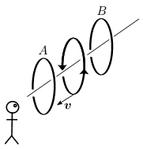

(a) correntes horárias são induzidas nas espiras A e B.
(b) correntes anti-horárias são induzidas nas espiras A e B.
(c) uma corrente horária é induzida na espira A, mas uma corrente anti-horária é induzida na espira B.
(d) uma corrente anti-horária é induzida na espira A, mas uma corrente horária é induzida na espira B.
(e) uma corrente anti-horária é induzida na espira A, mas nenhuma corrente é induzida na espira B.

0) (0,5 pontos) Duas cargas elétricas, X e Y, ambas carregadas com uma carga elétrica +q, estão separadas por uma distância e repelem-se com uma força elétrica de módulo igual a F.
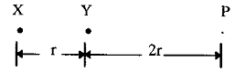
Quando uma terceira carga elétrica, igual às outras duas (+q), é colocada no ponto P, localizado sobre a reta que as une, a uma distância 2r à direita da carga Y, conforme indica a figura, o módulo da força exercida sobre Y passa a ser:

(a) 3F/2
(b) 5F/4
(c) 3F/4
(d) F/2
(e) Zero

0) (0,5 pontos) A figura abaixo mostra um ímã AB se deslocando, no sentido indicado pela seta, sobre um trilho horizontal envolvido por uma bobina metálica fixa. Nessas condições, é correto afirmar que, durante a aproximação do ímã, a bobina
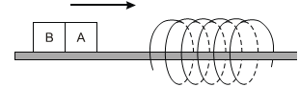
(a) sempre o atrairá.
(b) sempre o repelirá.
(c) somente o atrairá se o polo A for o Norte.
(d) somente o repelirá se o polo A for o Sul.
(e) não afetará seu movimento.

0) (0,5 pontos) Um fio metálico AB, suspenso por dois fios verticais, condutores e flexíveis, é colocado próximo e paralelamente a um fio longo pelo qual passa a corrente elétrica i, no sentido indicado na figura. O fio longo e o fio AB estão no mesmo plano horizontal.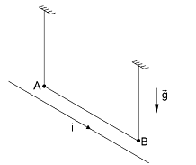

Utilizando essa montagem, um professor pretende realizar duas experiências, I e II. Na experiência I, fará passar uma corrente pelo fio AB, no sentido de A para B. Na experiência II, fará passar a corrente no sentido contrário. Nessas condições, espera-se que a distância entre o fio longo e o fio AB:
(a) permaneça inalterada, tanto na experiência I como na experiência II.
(b) aumente na experiência I e diminua na experiência II.
(c) aumente, tanto na experiência I como na experiência II.
(d) diminua, tanto na experiência I como na experiência II.
(e) diminua na experiência I e aumente na experiência II.

0) (0,5 pontos) A carga no capacitor do circuito mostrado vale:
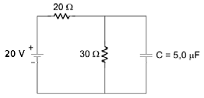
(a) 20 μC
(b) 30 μC
(c) 40 μC
(d) 50 μC
(e) 60 μC

0) (0,5 pontos) Ordene em seqüência decrescente as constantes de tempo τ_{a}, τ_{b} e τ_{c} dos três circuitos RL abaixo.
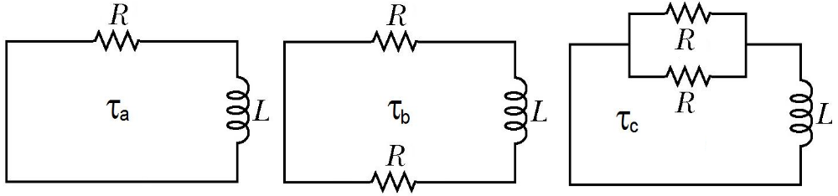

(a) τ_{c} > τ_{b} > τ_{a}
(b) τ_{a} > τ_{b} > τ_{c}
(c) τ_{c} > τ_{a} > τ_{b}
(d) τ_{b} > τ_{a} > τ_{c}
(e) τ_{a} > τ_{c} > τ_{b}

0) (0,5 pontos) O gráfico mostra a tensão e a corrente através de um único elemento de circuito ligado a um gerador de corrente alternada. Qual é o elemento do circuito e a sua reatância?
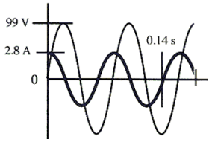
(a) Indutor, 35 Ω
(b) Capacitor, 25 Ω
(c) Indutor, 25 Ω
(d) Capacitor, 35 Ω
(e) Resistor, 30 Ω

0) (0,5 pontos) Em um circuito oscilante LC, a energia total armazenada é U e a carga máxima no capacitor é Q. Quando a carga do capacitor é Q/2, a energia armazenada no indutor é:

(a) U/2
(b) U/4
(c) (4/3)U
(d) 3U/2
(e) 3U/4

0) (0,5 pontos) Na figura, um fio linear transporta uma corrente constante e perpendicular ao plano da página. Uma barra de comprimento W está em contato com um par de trilhos circulares de raios L(circulo maior) e l(circulo menor), e gira em torno do fio reto. O sentido da corrente induzida através da resistência R e o valor da corrente são: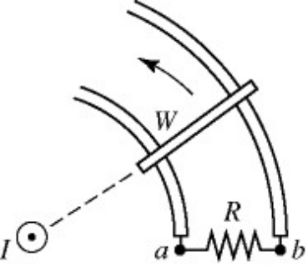

(a) de b para a e .
(b) Não há nenhuma corrente induzida através do resistor.
(c) de a para b e .
(d) de b para a e
(e) de a para b e .

0) (1,5 pontos) A figura mostra um gerador de corrente alternada ligado aos terminais de uma caixa preta. A caixa contém um circuito RLC, possivelmente com mais de uma malha, cujos elementos e ligações são desconhecidos. Medidas realizadas do lado de fora da caixa revelam que:
ε (t ) = (75,0V) sen ( ωt )
i(t) = (1,2 A) sen ( ωt +60º )

0-a) (0,5 ponto) Qual é o valor do fator de potência do circuito?

(a) 1,00
(b) 0,70
(c) 0,85
(d) 0,47
(e) 0,50

0-b) (0,5 ponto) O que você pode afirmar sobre a corrente no circuito?

(a) A corrente está em fase com a fem.
(b) A corrente está adiantada em relação a fem.
(c) A corrente está atrasada em relação a fem.
(d) A corrente é nula quando t=0s.
(e) A corrente se anula quando t=2π/ω.

0-c) (0,5 ponto) O circuito no interior da caixa é predominantemente?

(a) Predominantemente indutivo pois X_{L}>X_{C}
(b) Predominantemente indutivo pois X_{L}<X_{C}
(c) Predominantemente capacitivo pois X_{C}>X_{L}
(d) Predominantemente capacitivo pois X_{C}<X_{L}
(e) Predominantemente resistivo pois X_{L}=X_{C}

0) (0,5 pontos) O vento solar, um plasma fino de alta velocidade (um plasma é um gás neutro formado por partículas carregadas), sopra constantemente do Sol a uma velocidade média de 400 km/h. Se a Terra não tivesse um campo magnético global, ou magnetosfera, o vento solar teria um impacto direto em nossa atmosfera e a desgastaria gradualmente. Mas o vento solar bate na magnetosfera da Terra e é desviado ao redor do planeta...
Para que ocorra o desvio acima mencionado é absolutamente necessário que as partículas do vento solar tenham:
(a) carga positiva e alta velocidade.
(b) carga negativa e baixa velocidade.
(c) carga diferente de zero e velocidade alta.
(d) carga diferente de zero e velocidade diferente de zero.
(e) carga positiva e baixa velocidade.

0) (0,5 pontos) A figura representa duas placas paralelas, de dimensões muito maiores do que o espaçamento entre elas, uniformemente carregadas com cargas elétricas de sinais contrários.
Nessas condições, a diferença de potencial é nula entre os pontos ......., e o vetor campo elétrico tem direção ...........
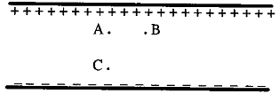
(a) A e B – AC
(b) A e C – AC
(c) A e C – AB
(d) A e B – perpendicular à página.
(e) A e B – perpendicular à página.

0) (0,5 pontos) Se a=1,0cm, b=3,0cm, e I=30A, qual é o módulo do campo magnético no ponto P? (usar π ≈ 3)
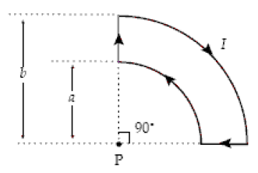
(a) 0,60mT
(b) 0,50mT
(c) 0,45mT
(d) 0,30mT
(e) 0,15mT

0) (0,5 pontos) Um circuito com dois resistores em paralelo, um fixo com 100Ω e um variável de resistência R que pode variar de 0 a 100Ω, estão conectados com uma fonte DC de 100 V como mostra a figura. A corrente no circuito é 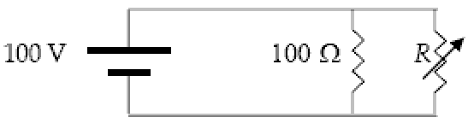

(a) diretamente proporcional a R.
(b) inversamente proporcional a R.
(c) diretamente proporcional a (100Ω + R).
(d) inversamente proporcional a (100Ω + R).
(e) nem diretamente nem inversamente proporcional a R ou a (100Ω + R).

0) (0,5 pontos) Um plano infinito não condutor, carregado com densidade superficial de carga σ₁, repousa sobre o plano xy. Um segundo plano infinito, de densidade σ₂, está sobre o plano xz. O campo elétrico resultante em um certo ponto tem componente x nula e forma um ângulo de 60⁰ com o plano xy. (ver figura) Quanto vale a razão entre as densidades superficial de carga dos planos σ₁/σ₂ ?
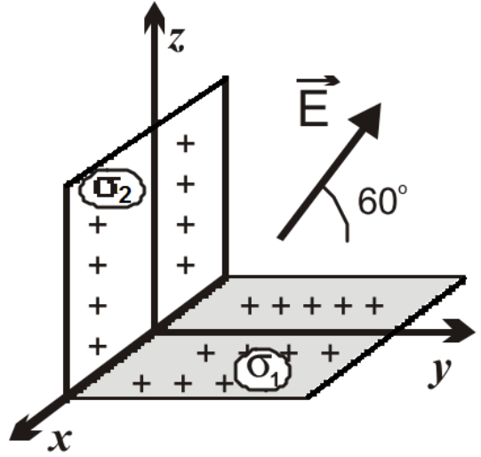
(a) √3
(b) √3/2
(c) √3/3
(d) 0,5
(e) √2/2

0) (0,5 ponto) Duas lâmpadas idênticas são conectadas de forma diferente a uma fonte com fem ε: em série com a fonte (circuito a) e em paralelo com a fonte (circuito b). Cada lâmpada possui resistência R. Em relação aos dois circuitos é possível afirmar que: 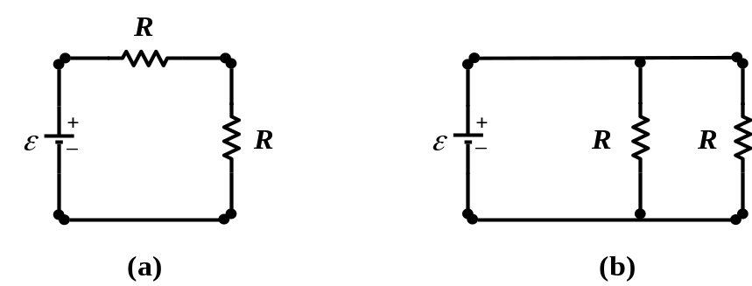

a) A potência dissipada nos dois circuitos é a mesma.
b) A potência dissipada no circuito a é maior que a potência dissipada no circuito b.
c) A potência dissipada no circuito a é menor que a potência dissipada no circuito b.
d) A potência dissipada nos dois circuitos é zero.
e) Com a informação fornecida não é possível determinar qual dos dois circuitos dissipa mais energia.

0) (0,5 ponto) No circuito RLC da figura, R=400Ω, L=1H, C=10μF e V_{fem}=140sen(500t) volt. Determine o valor da impedância do circuito. 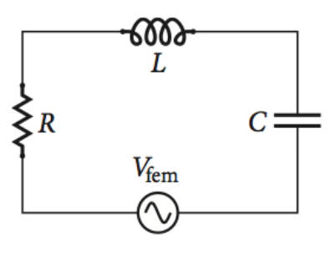

a) 100Ω
b) 200Ω
c) 300Ω
e) 400Ω
e) 500Ω

0) (0,5 ponto) A f.e.m. e a resistência interna de uma bateria são mostradas na figura abaixo. Sabendo que uma corrente de 5,0A é estabelecida quando um resistor R é conectado aos terminais a e b desta bateria, assinale abaixo o valor deste resistor.
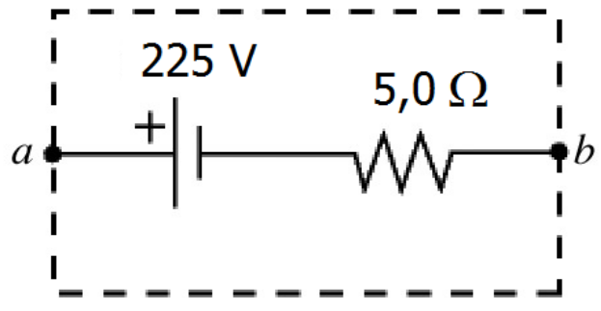

a) 40 Ω
b) 30 Ω
c) 20 Ω
d) 50 Ω
e) 25 Ω

0) (0,5 ponto) Uma esfera sólida não condutora de raio R tem uma densidade de carga uniforme ao longo do seu volume. A uma distância radial r₁ = R/4 a partir do centro da esfera, o campo eléctrico tem uma magnitude E₀. Qual é a magnitude do campo eléctrico a uma distância radial r₂ = 2R?

a) E₀/4
b) zero
c) E₀/2
d) E₀
e) 2E₀

0) (0,5 ponto) Considere o seguinte gráﬁco mostrando o ﬂuxo do campo magnético através de um espira isolante em repouso, como função do tempo. Assinale a opção que melhor representa a força eletromotriz ao longo da espira, como função do tempo, nos 6 intervalos de tempo típicos do gráﬁco, respectivamente.
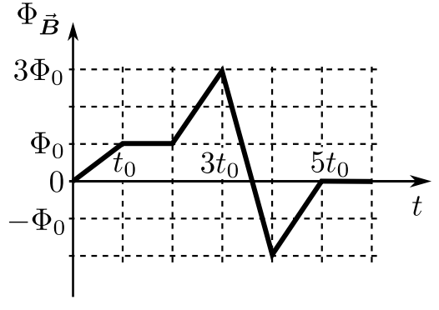
(a) −Φ₀/t₀ , 0, −2Φ₀/t₀ , 5Φ₀/t₀ , −2Φ₀/t₀ , 0.
(b) Φ₀/t₀ , 0, 2Φ₀/t₀ , −5Φ₀/t₀ , 2Φ₀/t₀ , 0.
(c) A fem é sempre zero, pois a espira é isolante.
(d) −Φ₀/2, −Φ₀ , −2Φ₀ , −Φ₀/2, Φ₀ , 0.
(e) Φ₀/2, Φ₀ , −2Φ₀ , Φ₀/2, −Φ₀ , 0.

0) (0,5 ponto) A figura mostra uma bobina circular e condutora que está conectada a uma bateria de 5,0V e uma chave S. Imediatamente depois que a chave S é fechada, a corrente através da bobina muda a uma taxa de 15A/s e a fem induzida tem uma magnitude de 5,0V. Determine o valor da indutância da bobina.
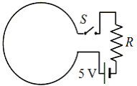
(a) 0,33 H
(b) 0,60 H
(c) 1,5 H
(d) 3,0 H
(e) 5,0 H

0) (0,5 ponto) Em um circuito LR ligado a uma fonte de corrente alternada a energia média dissipada pelo indutor é:

(a) nula.
(b) proporcional a indutância.
(c) proporcional a freqüência.
(d) proporcional tanto a indutância quanto a freqüência.
(e) dependente do valor da reatância.

0) (0,5 pontos) Na tabela abaixo apresentamos valores para a resistência, a reatância capacitiva e a reatância indutiva de cinco circuitos RLC em série. Em qual destes circuitos a voltagem está atrasada em relação à corrente?

 | Resistência | Reatância Capacitiva | Reatância Indutiva
(a) | 30Ω | 180Ω | 180Ω
(b) | 50Ω | 298Ω | 201Ω
(c) | 120Ω | 18Ω | 58Ω
(d) | 150Ω | 79Ω | 212Ω
(e) | 212Ω | 312Ω | 314Ω

